Уважаемые родители!

Для осуществления образовательной деятельности

в семье рекомендуем следующий материал по подготовке к обучению грамоте:

среда, 27 мая

Тема: Звуковой анализ слова.

**Цель:** Упражнять в правильном произношении звуков. Продолжать обучению звукового анализа слов; учить различать гласные, твердые и мягкие согласные звуки.

**Родитель:** Отгадайте-ка мою загадку:

Есть в комнате портрет,

Во всём на вас похожий.

Засмейтесь – и в ответ

Он засмеётся тоже.

**Дети:** Это зеркало!

**Родитель:** Правильно. Давай возьмем наши зеркала и сделаем разминку для язычка.

«Пароход»

Отплывает пароход

Ы-Ы-Ы-Ы

Набирает он свой ход.

Ы-Ы-Ы-Ы

Он в гудок гудит, гудит

Ы-Ы-Ы-Ы

«Путь счастливый говорит»

Ы-Ы-Ы-Ы

«Болтушка – индюк»

По двору индюк ходил

Бл-Бл-Бл

Хвост, как веер, распустил.

Бл-Бл-Бл

Вот какой красивый я,

Бл-Бл-Бл

Полюбуйтесь на меня!

«Барабанщики - дятел»

Дятел, дятел тук-тук-тук.

Д-Д-Д-Д

Ты чего стучишь, мой друг!

Д-Д-Д-Д

-Я не зря во рту стучу

Д-Д-Д-Д

Звукам правильным учу.

Д-Д-Д-Д

Загадка.

Длинный тонкий стебелёк,

Сверху – алый огонёк.

Не растенье, а маяк –

Это ярко-красный …

**Дети:** Это мак.

**Р:** Правильно, мак. Смотрите вот эта картинка. Что это?

**Дети:**Цветок.

**Р:** Правильно, ребята. А какие звуки мы знаем?

**Дети:**гласные, твердые и мягкие согласные.

**Р:** А какими карточками мы обозначаем гласные, твердые и мягкие согласные звуки.

*Ответы детей*

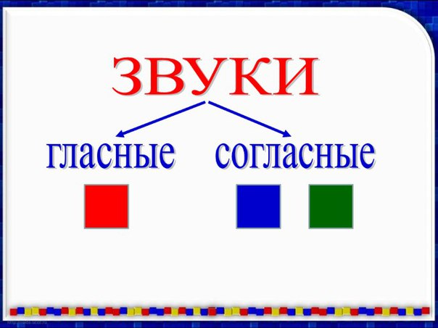

Выполнить звуковой анализ слова.

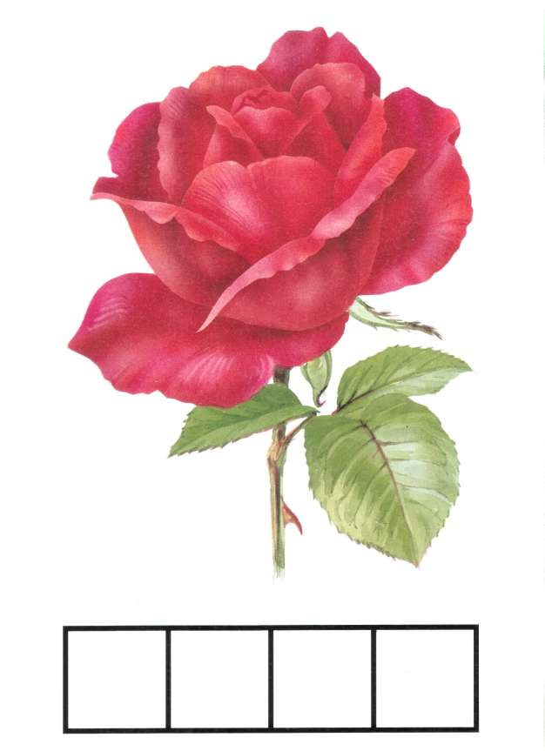

Спросить:

- Сколько гласных звуков в слове? Назвать их.

- Сколько согласных звуков в слове? Назвать их.

- Сколько слогов в слове? Назвать их.

Дидактическая игра «Доскажи словечко».

1) Над лугами, над водой

Хлынул дождик проливной,

А потом повисло

В небе коромысло.

Ребятишек радует

Цветная … (радуга).

2) Утром дед спросил у внучки:

Почему не моешь… (ручки)

3) Михаил играл в футбол

И забил в ворота (гол)

4) Солнце светит очень ярко,

Бегемоту очень … (жарко).

5) Где обедал воробей?

В зоопарке у (зверей)

6) У себя в саду Андрейка

Поливал цветы из… (лейки)

7) Жук упал и встать не может,

Ждёт он, кто ему (поможет)

**Р:** Я буду называть действие, и передавать мяч, а вы будете отвечать, кто и что их совершает.

1) Кто и что летает? (Самолет, птица, воздушный шар, бабочка, муха, пушинка, листья желтые с деревьев)

2) Кто и что плавает? (Корабль, доска, человек, собака)

3) Кто и что греет? (Печь, солнце, грелка)

4) Кто и что идет? (Человек, дождь, снег, время)

5) Кто и что стоит? (Человек, дом, столб, стол)

6) Кто и что прыгает? (Мячик, заяц, человек)